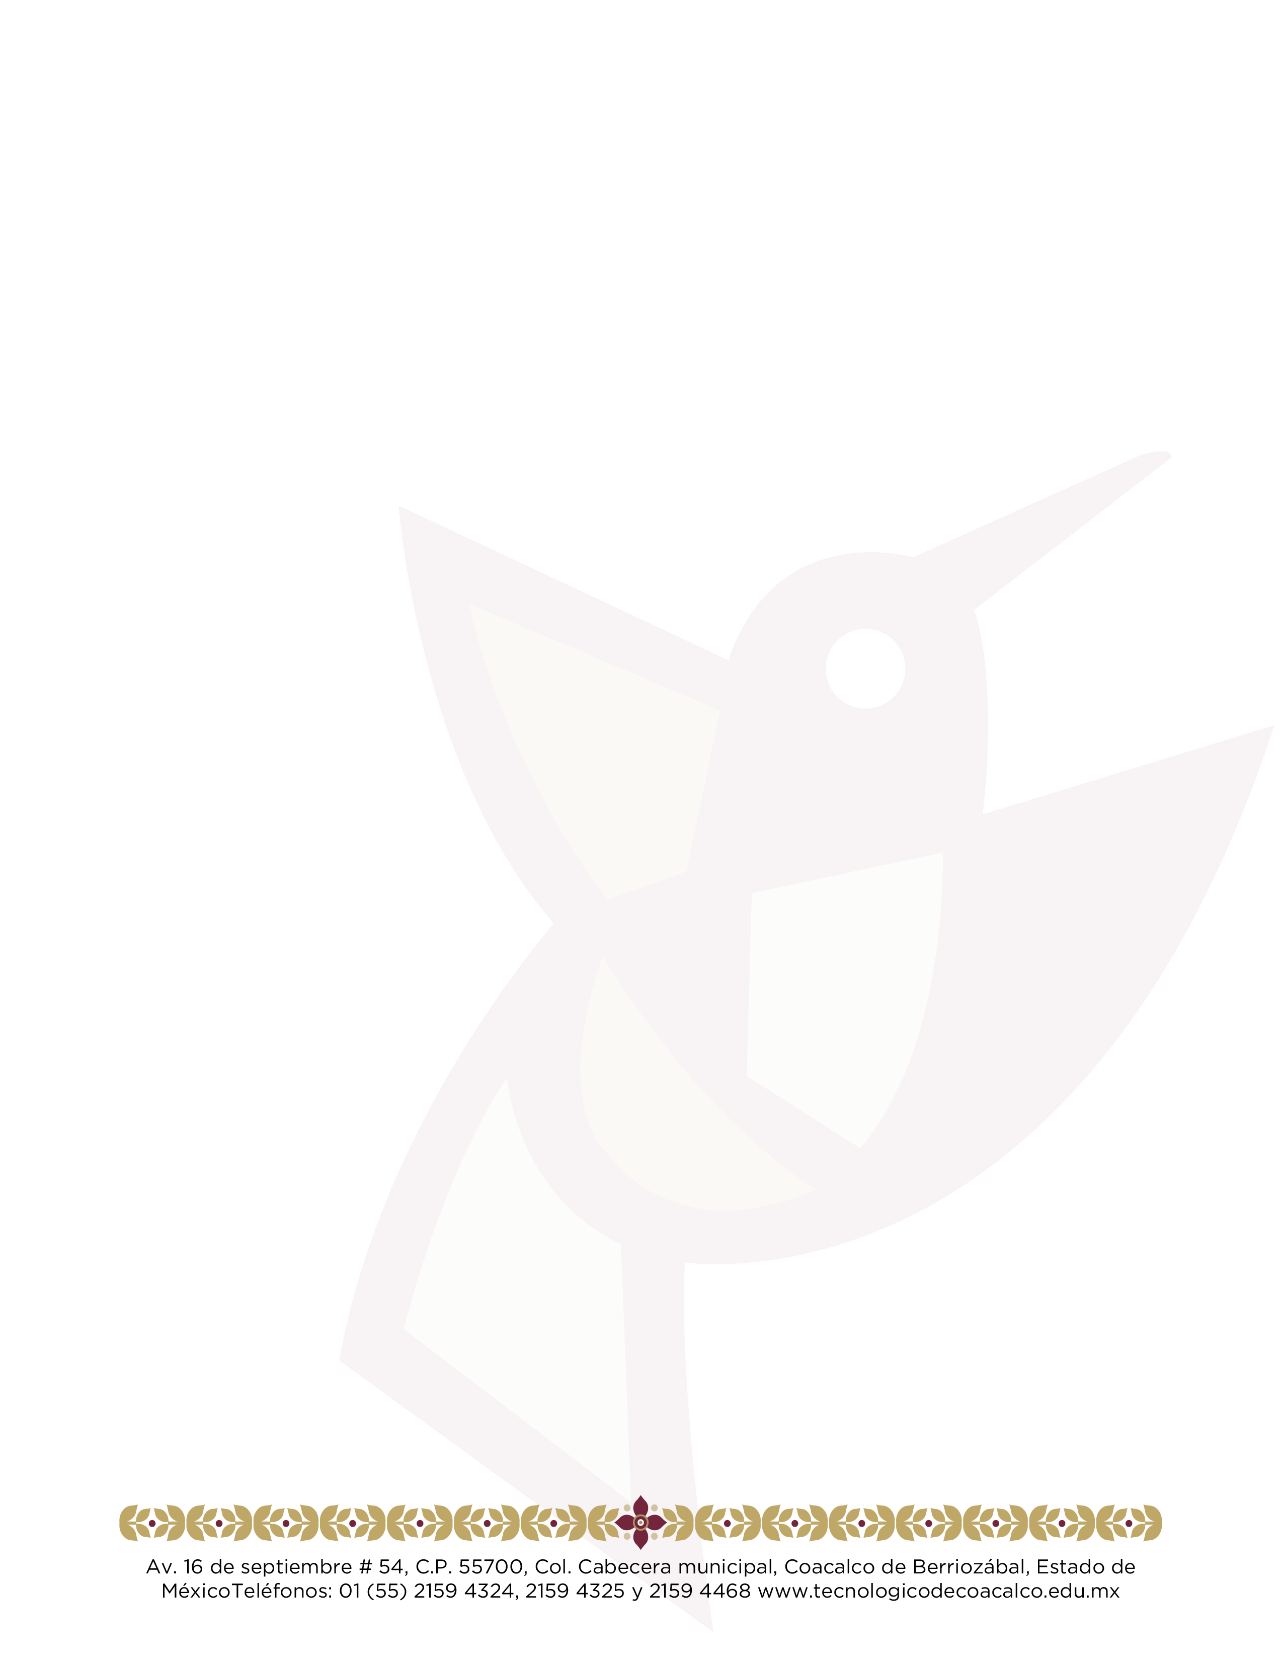

TESC/CLAVE SISER/CLAVE ÁREA/NO. CONCECUTIVO/24
Coacalco, Estado de México,
a________________, 2024

MTRO, CARLOS TREJO HERNÁNDEZ
RESPONSABLE DEL ARCHIVO CONCENTRACIÓN DEL TESCo
PRESENTE

Por este conducto solicito a usted la recepción de la documentación de trámite concluido generada por ______________________, correspondiente al año ______.
Lo anterior en virtud de que ya fue revisada y autorizada su transferencia, a través del oficio número _____________________ de fecha _________.
La documentación en referencia se encuentra empaquetada en __________ cajas archivadoras con un total de ______ expedientes, __________ legajos y ___________ documentos.

Sin otro particular, reciba un cordial saludo.

A T E N T A M E N T E
“CIENCIA, TÉCNICA – PROGRESO”

JEFA DEL CENTRO DE INFORMACIÓN Y DOCUMENTACIÓN Y
RESPONSABLE DE EL ÁREA COORDINADORA DE ARCHIVO

Archivo/Minutario.

